Només l’estupor coneix
Missatge de Nadal 2012 del G. Superior general
M
olts de nosaltres, probablement, en un moment o altre de la nostra vida, hem viscut una experiència similar a la descrita per G. K. Chesterton en la seva Autobiografia: En la part de darrere dels nostres cervells, per així dir, es trobava oblidada una flamarada o una explosió d’estupor davant la nostra pròpia existència. La finalitat de la vida artística i espiritual era cavar a la recerca d’aquesta enterrada albada d’admiració, de manera que un home assegut en una cadira podia de sobte comprendre que realment era viu, i ser feliç. En un moment determinat tot sembla avorrit i ordinari, i només un instant més tard tot es percep com extraordinari i meravellós. És com si un es veiés afectat d’un sobtat atac d’estupor, que suscita humilitat i agraïment davant el miracle de la vida.
No és aquesta l’experiència dels pares davant el naixement d’un fill? Les paraules resulten insuficients per expressar aquesta vivència, i per això han de recórrer a l’art. El popular saxofonista Kenny G. llançà Miracles poc després del naixement d’un dels seus fills, i quelcom de similar passà amb Céline Dion, amb el seu disc Miracle, que s’inspira en el naixement dels seu primer fill.
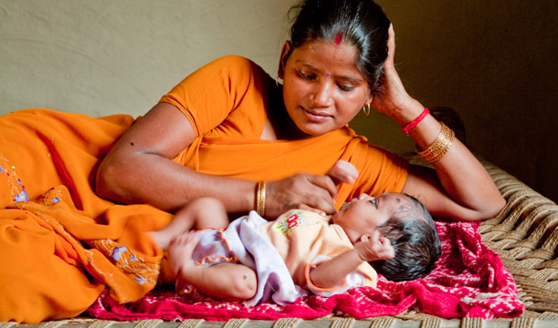
La reproducció humana és un fenomen molt natural, però els artistes esmentats la viuen com un miracle. És com si es desvetllessin per veure la realitat amb ulls nous; com si veiessin per primera vegada coses que eren allí des de sempre. Emergeix una profunda convicció que la generació d’una nova vida humana és quelcom de misteriós, encara que tot tingui la seva explicació a nivell biològic. I davant el misteri, el que s’escau és la contemplació silenciosa. Com fan les mares en llargues hores de silenci, plenes d’estupor, davant la fragilitat d’un nou ésser humà.
No és gens difícil, en aquest Nadal, imaginar-se l’astorament de Maria i de Josep, sorpresos en anar descobrint que la vida és més que vida, que hi ha sempre quelcom que ens supera en la trama ordinària de la nostra història. Un aprenentatge que després van haver de fer tot al llarg de la seva vida, marcada, com la de molts dels seus coetanis, per moments de serenitat i pau, però també per altres d’extrema violència.
Un aprenentatge que també estan fent els 3 germans de la nostra comunitat d’Alep (Síria), a uns 600 km de Betlem. Des de fa alguns mesos, la població civil d’aquesta antiquíssima ciutat es troba immersa en una situació de forta violència: lluita armada, bombardejos, escassetat de recursos... El sorprenent és com, en aquestes circumstàncies tan adverses, també allí l’estupor pot aflorar.
En efecte, brolla una profunda admiració davant situacions que es van donant de manera inesperada: un grup de laics i laiques maristes que, desafiant la por, donen el seu temps i les seves qualitats per estar vora les víctimes més vulnerables, sense distincions de cultures o religions; la col·laboració de voluntaris i voluntàries musulmans, que s’uneixen als Maristes blaus; el riure espontani dels infants, al menys per algunes hores; la xarxa de solidaritat que s’ha anat teixint, tant a nivell local com a nivell internacional...
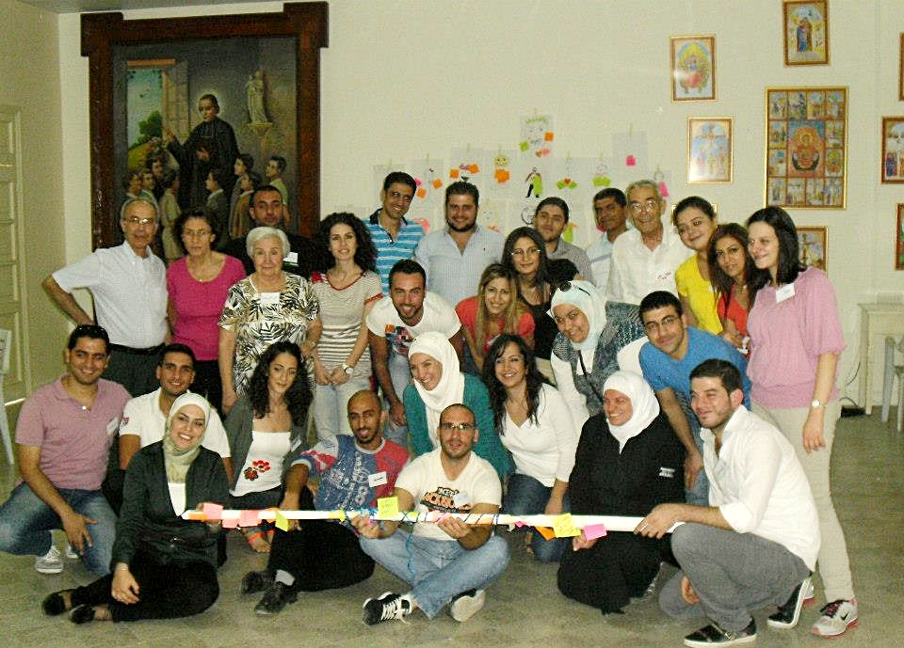
Sí, l’esperança és possible. Encara que tot sembli indicar que la violència i la mort tenen la darrera paraula, la petita esperança, com l’anomenava Péguy, s’obstina a mantenir-se ferma en el cor de la gent senzilla.
Com podem continuar recolzant l’esperança dels nostres germans i germanes d’Alep? Us invito que des del 18 al 25 de desembre posem en algun lloc privilegiat de la nostra comunitat o família una espelma i que l’encenguem cada dia durant un cert temps, com a símbol de la nostra comunió amb ells, a través de l’afecte i la pregària.
Gregori de Nissa, un cristià que visqué a finals del segle IV en aquesta mateixa regió de l’Orient Mitjà, deixà escrit que els conceptes creen ídols; només l’estupor coneix. Sí, els conceptes creen ídols i sovint malentesos i fins i tot guerres. Només l’estupor és capaç de perforar la realitat tal com es presenta davant els nostres ulls, i abraçar la felicitat d’una vida plena, tot i enmig de les condicions més adverses.
Això és el que vull dir quan et desitjo feliç Nadal.
Que ho sigui de debò per a tu i els teus.

